Verksamhetsplan 2019

Organisationsnummer: 889201-3064

Utkast 2018-12-26

  - Njurunda simsällskap
Organisationsnummer: 889201-3064
2018-12-03

Övergripande verksamhet och utveckling av föreningen

Dagsläget
Njurunda simsällskap bedriver simverksamhet som sträcker sig från simskola via teknikgrupper, tränings-, och tävlingsverksamhet till crawlkurser för vuxna. Föreningen vill kunna ge de som vill, möjlighet att träna och tävla på hög nivå och samtidigt erbjuda en bred verksamhet där alla får vara med och träna utifrån sina ambitioner med simning. Njurunda simsällskap vill lära ut simkunnighet och ge barn, ungdomar och vuxna möjligheten att motionera genom simidrott.
Njurunda simsällskap är en simklubb för individuell utveckling av simmare i alla nivåer. En klubb med teamkänsla.

Övergripande mål
Njurunda simsällskap står bakom Svenska Simförbundets övergripande mål för strategi 2025.
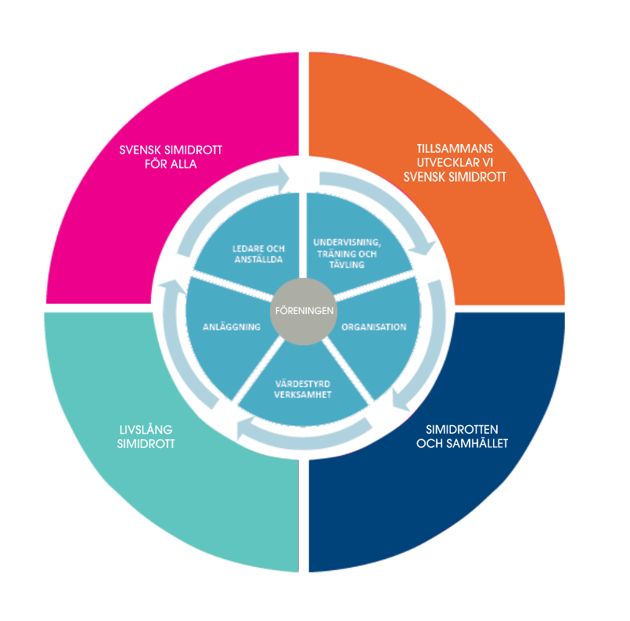
Källa: Svensk Simidrott, Verksamhetsinriktning 2018-2019
Det råder fortsatt efterfrågan inom simsporten både inom simskola och kursverksamhet för vuxna och vi ser möjligheter att möta denna efterfrågan. För att frigöra tid från anställd personal i syfte att utveckla simverksamheten ska de ansvarsgrupper som etablerades under föregående år fortsätta att utvecklas då det är omsättning i grupperna. Grupperna bemannas av föräldrar med anknytning till föreningen och arbetar för att kunna genomföra väl planerade och uppskattade arrangemang samt i vissa fall löpande under året arbeta med specifika aktiviteter som exempelvis försäljning. Exempel på ansvarsgrupper är:
- Eventgrupp (Fika, servering, kiosk, utflykter, teamrace, klubbdag etc. )
- Försäljning (Shop och försäljningsaktiviteter)
- Tävlingsgrupp (Sälsimmet, Simiaden, Njurundasim, Sundsvalls klassikersim)
Det krävs många resurser för att arrangera en hemmatävling och under kommande år kommer föreningen att försöka tillmötesgå de önskemål som finns gällande bemanning av de olika positioner som behövs. Möjlighet kommer att finnas att skriva in sig på önskad position och de positioner som inte bemannats kommer därefter att placeras ut av styrelsen.

Mål 2019
En ny utvärdering kommer att genomföras under året avseende det administrativa arbetet och om det visar sig att det tar för mycket tid från den operativa verksamheten för verksamhetsansvarig kommer föreningen undersöka möjlighet att köpa delar av det administrativa arbetet eller försöka hitta andra resurser inom föreningen som kan hjälpa till med det. Syftet är att frigöra tid att utveckla kärnverksamheten.
Föreningen har anställd personal men för att kunna bedriva verksamheten på ett bättre sätt krävs effektivare fördelning av aktiviteter och mer strukturerade ideella insatser från föreningens medlemmar och föräldrar. För att skapa ett bättre engagemang samt vilja att bidra ska det informeras vilka förväntningar som finns på främst föräldrar när barn tar steget från simskola till träningsverksamhet. Det handlar främst om att aktivt delta i event och tävlingar som föreningen arrangerar antingen som funktionär eller genom att stötta med praktiska sysslor.
Njurunda simsällskap har som mål att under 2019:
- Arrangera de årliga hemmatävlingarna Njurundasim och Sälsimmet
- Arrangera Simiaden under våren 2019
- Aktivt verka för att utbilda fler distriktsfunktionärer inom närområdet i syfte att knyta fler utbildade funktionärer till föreningen
- Arbeta för att sprida kunskapen avseende tidtagningsutrustning
- Fortsätta arbetet för att simmarna ska trivas i föreningen och som grund för det ska enkätundersökningar genomföras bland simmarna
- Föreningen ska fortsätta att arbeta med klubbstärkande aktiviteter som till exempel Teamrace och familjedag på Dyket
- Föreningen ska arrangera en klubbdag i samband med terminsstart för att förmedla information inför terminen
- Fortsätta att aktivt arbeta enligt policy avseende mobbning, rasism och diskriminering
- Ta fram en handlingsplan för krishantering
- Fortsätta att samarbeta med SISU, till exempel använda deras modeller för att utveckla föreningens verksamhet
- Arrangera bästa 4an, 3an och 2an via Svenska Simidrottsförbundet
- Starta upp simidrottsgrupp i syfte att kunna prova på alla simidrotter

Simskola

Dagsläget
Idag bedrivs simskoleverksamhet i tre perioder, höst och vår och sommar.

Övergripande mål
Njurunda simsällskap ska fortsätta att bedriva simskole- och träningsverksamhet för barn, ungdomar och vuxna. Föreningen ska i första hand bedriva sin verksamhet i Njurundahallen.

Mål 2019
Föreningen ska arbeta aktivt för att behålla fler simmare som går från simskoleverksamhet till teknikgrupp.
Föreningen ska undersöka möjligheten att införa intensivkurser som komplement till övrig verksamhet
Föreningen ska arrangera sommarsimskola i Kubenbadet

Teknik, T1-T3

Dagsläget
Idag bedrivs simverksamhet i teknikgrupper som sträcker sig från nivå 1 till 3 i två perioder, höst och vår, under året.

Övergripande mål
Aktiviteter för att behålla simmare i simsporten och klubbverksamheten.

Mål 2019
Riktad träning där äldre etablerade simmare är med och deltar i undervisningen.
Föreningen kommer att erbjuda teknikgrupperna möjlighet att prova på andra grenar inom simidrotten
Fortsätta arbetet att utveckla simteknik hos föreningens simmare.
Föreningen ska erbjuda läger till alla simmare i teknikgrupperna.

Tävling

Dagsläget
Tävlingsverksamhet bedrivs idag i Simiaden yngre, Simiaden, Sum-Sim, Sum-Sim A samt JSM/SM-A.

Övergripande mål
Klubben ska fortsätta vidareutveckla tävlingssimmare och målet är att fortsatt ha simmare representerade i Sum-Sim, simmare som når finalheat samt simmare som tar medalj i JSM/SM inom tre år. Klubben ska också arbeta för att förbereda simmare för landslagsuppdrag.

Mål 2019
Ett yngre och ett äldre lag samt 4-8 st simmare som kvalat in på Sum-Sim sommar
Ett lag och 2-3 simmare som kvalar in på Sum-Sim riks höst
Ett lag och 8 simmare som kvalar in till JSM 25m/50m
Etablera föreningens plats med simmare som representerar Sverige och föreningen i landslaget
Jobba aktivt kring frågor kopplade till kost, hälsa och återhämtning
Föreningen ska erbjuda läger för tävlingssimmare i Simiaden yngre, Simiaden, Sum-Sim, Sum-Sim A samt JSM/SM-A under året.

Vuxensim

Dagsläget
Klubben erbjuder crawlkurser och träningsgrupper för vuxna fördelat på steg 1, steg 2 och träningsgrupp. Kurserna erbjuds vid tre omgångar om 10 tillfällen, vår, sommar och höst. Träningsgruppen erbjuder 12 tillfällen.

Övergripande mål
Klubben erbjuder crawlkurs- och träningsverksamhet för vuxna.

Mål 2019
Klubben ska bibehålla verksamheten inom vuxensim och fortsatt erbjuda kurs- och träningstillfällen.
Satsningen på öppet vatten ska bibehållas
Föreningen ska arrangera en swimrun-tävling (prel. 24/8)

Simidrottsgrupp

Dagsläget
Föreningen har påbörjat arbete med att starta upp vattenpoloverksamhet, simhopp och konstsim. Föreningen har under året utbildat två ledare.

Övergripande mål
Föreningen vill bredda verksamheten i syfte att behålla och vidareutveckla aktiva medlemmar samt att locka fler till simidrotten.

Mål 2019
Etablera schemalagd träningsverksamhet
Erbjuda öppna tillfällen i syfte att prova på andra grenar inom simidrotten
Använda alternativa grenar inom simidrotten som kompletterande träning i syfte att vidareutveckla exempelvis rörelsemönster

Ledare, tränare och utbildning

Dagsläget
Föreningen har totalt ca 18 avlönade ledare varav en heltidsanställd tränare. Det finns en bra stab i tävlings- och träningsverksamheten och bra ledare och instruktörer för simskoleverksamheten. Det finns ett behov av att utöka ledarstaben främst i simskoleverksamheten.

Övergripande mål
Ledare i föreningen ska känna föreningsanda och känna att de är värdefulla i föreningen.

Mål 2019
Föreningen ska ta fram riktlinjer vad det innebär att vara ledare i Njurunda Simsällskap
Föreningen ska arbeta vidare med att ta fram en utvecklings- och utbildningsplan för samtliga tränarnivåer inom klubben, till exempel återkommande HLR-utbildning
Föreningens mål är att ungdomar från 16 år som vill jobba inom klubben erbjuds:
- HLR-utbildning till samtliga ledare inom simskoleverksamheten
- Plattformen och steg 1, Simlinjeassistent, via Mellannorrlands simförbund erbjuds alla ledare i klubben
- Simlinjeinstruktör och Lic. Simpedagog eller Lic. Simtränare erbjuds utifrån behov till ledare som vill fortsätta att engagera sig och utvecklas inom föreningen
En gemensam träff för alla ledare inom föreningen i syfte att stärka teamkänslan inom föreningen, skapa tillhörighet och säkerställa att alla ledare i föreningen arbetar mot samma mål.
Förningens verksamhetsansvarig tilldelades i november 2018 simförbundets tränar-ledarstipendium på 25 000 kr efter nominering inskickad av styrelsen. Målet 2019 är att verksamhetsansvarig ska använda pengarna till vidareutbildning och föreningen kommer att bidra med delfinansiering.

Intern och extern kommunikation

Dagsläget
Hemsidan används tillsammans med Facebook och mail som primära informationskanaler inom Föreningen.
Föreningen har ett framtaget informationsmaterial som används i dialogen med sponsorer. Mallar och lagringsytor finns framtagna för föreningens dokument.

Övergripande mål
Att utveckla verksamheten genom att nå en större publik via riktade medier.

Mål 2019
Ta fram en kommunikationsplan över vilken information som ska läggas ut var och när
Etablera Instagram som kommunikationskanal
Arbeta mer aktivt med att sprida information om föreningen till medlemmarna primärt via hemsidan

Försäljning

Dagsläget
Föreningen arbetar med försäljning av Newbody vid två tillfällen under året samt försäljning av Restaurangchansen samt fika och lotter vid hemmatävlingar. Vid valda tillfällen inventeras behov av nya beställningar av klubbkläder.

Övergripande mål
Medlemmarna i klubben ska gemensamt hjälpas åt och säkra intäkter till föreningen.

Mål 2019
För att avlasta anställd personal ska ansvariga utses för att hålla ihop och planera försäljningsaktiviteter
- Newbody ska säljas vid två gånger under verksamhetsåret 2019
- Restaurangchansen ska säljas under hösten 2019
- Eventuellt ska ytterligare säljaktiviteter beslutas vid behov
Föreningen ska fortsatt arbeta med Freker för att få kick-back på försäljning till föreningens medlemmar
Föreningen är registrerad vid Svenska spel/ Gräsroten för den som önskar koppla sitt spelkonto till Föreningen

Jämställdhet och integration

Dagsläget
Simverksamhet har under året genomförts i samarbete med Sundsvalls Kommun.

Övergripande mål
Föreningen ska arbeta aktivt med jämställdhet och sträva efter jämställd representation i styrelse och bland personal
Föreningen ska erbjuda simverksamhet med kommun eller andra aktörer vid förfrågan

Mål 2019
Föreningen ska arrangera simidrottskollo på Dyket
Att aktivt verka för behålla simmare inom simidrotten

